IMPIANTO AUDIO
(Contributo di Vincenzo "Peppeninno")

- MONTAGGIO AUTORADIO
- ANTENNA
- ALTOPARLANTI
- MONTAGGIO ALTOPARLANTI
- AUTOCOSTRUZIONE TASCHE ANTERIORI

MONTAGGIO AUTORADIO
Predisposizione
Se la vostra Panda è sprovvista del vano autoradio, potete trovarlo già pronto in plastica nei negozi specializzati. Costa poco e normalmente è disponibile in nero per le prime serie e in grigio per le Panda a iniezione. Si fissa al cruscotto tramite delle viti e può essere utilizzato, se non volete istallare l’autoradio, anche per inserire tre strumenti standard da 52 mm tramite un portastrumenti di dimensioni DIN.
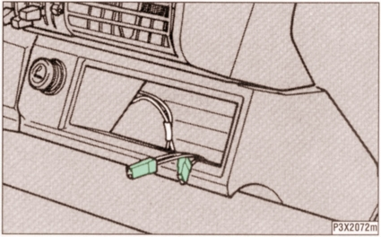
Montaggio
Occorre innanzi tutto ottenere una presa 12V all’inerrno del vano e una buona massa. Per le auto provviste di vano autoradio è già presente il cavo di alimentazione.
Negli altri casi, collegate un portafusibile direttamente alla batteria dell’auto tramite un occhiello sul perno del positivo e utilizzare un filo di sezione adeguata (2,5mm di sezione vanno bene) per raggiungere l’abitacolo e quindi il vano autoradio sfruttando un buco passante. Trovate poi un punto massa adeguato (una vite collegata alla scocca della vettura) e, tramite un occhiello, raccordatelo ad un filo della stessa sezione del positivo.
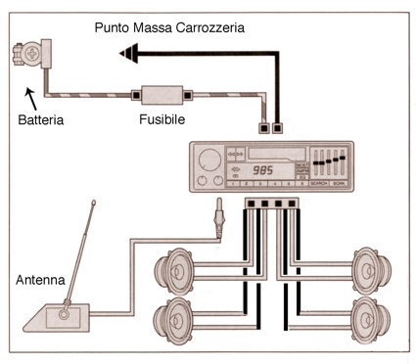
Bisogna poi collegare l’alimentazione e i cavi degli altoparlanti a un connettore standard DIN; ad esso dovrà altresì essere collegato il comando remoto per l’accensione di un eventuale amplificatore di potenza.
A questo punto basta inserire la plancia dell’autoradio, fissarla tramite le apposite linguette e il gioco è fatto!
Una volta inserita la plancia basta spingere l’autoradio al suo interno fino a sentire il click di avvenuto bloccaggio.
Buon ascolto!

ANTENNA
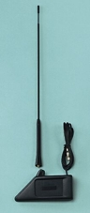 | E’ possibile installare un’antenna telescopica sulle cerniere dello sportello sinistro. Si tratta di un prodotto abbastanza valido e di facile installazione. Basta sfilare il copricerniera originale e sostituirlo con quello fornito nel blister dell’antenna.  Occorre poi sollevare la guarnizione vicina al cruscotto e fare passare il filo coassiale sotto di essa sagomandolo opportunamente.  Si rimette poi a posto la guarnizione e si fissa il filo sotto il marsupio tramite delle fascette di nylon fino a raggiungere il vano autoradio.  Si avvita infine lo stilo dell’antenna e il gioco è fatto! | 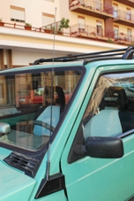

ALTOPARLANTI
La Fiat Panda 1980-2003 non presenta di serie alcuna predisposizione per gli altoparlanti. Alcune versionni sono fornite di vano autoradio provvisto di presa 12V ma non dei collegamenti agli altoparlanti.
E’ comunque possibile realizzare facilmente un ottimo impianto senza ricorrere all’aiuto dell’elettrauto e con una spesa piuttosto contenuta.
Gli altoparlanti si possono collocare:
- Nel marsupio tramite delle apposite tasche in plastica o autocostruite in legno (consigliate); | 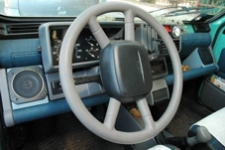
- Nei pannelli di rivestimento posteriori (sede consigliata dalla FIAT), sotto i finestrini a compasso; | 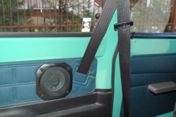
- Sulla mensola posteriore; | 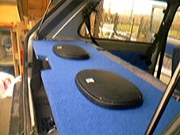
Nel primo caso è possibile montare altoparlanti da 10 cm; la posizione è particolarmente buona per la creazione di una scena frontale nel’abitacolo. Si possono utilizzare dei coassiali a due vie oppure dei mid-woofer più un tweeter da collocare sotto la bocchetta d’aria che contribuirà anche a innalzare la scena sonora.
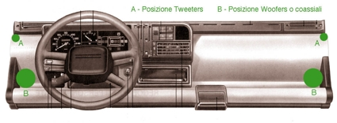
Nel secondo è possibile installare unità da 13 cm. La collocazione laterale, regolando opportunamente il comando di fader dell’autoradio, consente di mantenere, anche per i passeggeri posteriori, una scena frontale molto naturale.
Nel terzo caso è possibile montare altoparlanti di maggiore diametro e quindi con una migliore resa nella gamma bassa; il suono proveniente da dietro produce però una scena innaturale.
E’ inoltre possibile installare un piccolo sub nel cofano portabagagli dell’auto per rinforzare la risposta nella gamma bassa; è utile soprattutto quando si usano nell’abitacolo altoparlanti di piccolo diametro. | 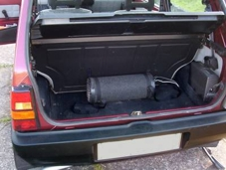

MONTAGGIO ALTOPARLANTI
- Pannelli laterali:
Occorre innanzi tutto smontare i pannelli di rivestimento: basta sollevare i bordi per sganciare le clip di fissaggio. Una volta rimosso, occorre localizzare la zona della carrozzeria che consente il passaggio del cestello e del magnete. Una volta segnata la posizione, forare il pannello di faesite con un seghetto alternativo creando un vano circolare corrispondente alle dimensioni interne del cestello. Normalmente un driver da 13 cm necessita di un foro di circa 11 cm. Occorre adesso collocare il filo sotto la moquette per raggiungere il vano autoradio.
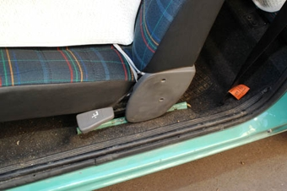
Smontate quindi le due pedane di plastica che stanno sotto gli sportelli e con un sondino da elettricista fate arrivare lì il cavetto (2X1mm max, meglio se OFC) fin lì da sotto la moquette, cominciando dal vano dell’altoparlante. Inserite il cavo sotto la pedana e riavvitate tutto. A questo punto proseguite sotto il marsupio fino al vano autoradio. Inserite poi gli altoparlanti nei vani che avete creato e fissateli insieme alle griglie con delle viti abbastanza lunghe provviste di mollette autobloccanti (normalmente fornite con gli altoparlanti).
- Mensola posteriore:
La mensola in materiale plastico può essere utilizzata per alloggiare due altoparlanti. Questi non devono però essere troppo grandi per non arcuarla sotto il loro peso. Se volete utilizzare altoparanti superiori ai 13 cm di diametreo, è opportuno sostituirla con una mensola in legno appositamente realizzata in legno multistrato (preferibilmente di pioppo per essere più leggera) o in massello di abete o pino.
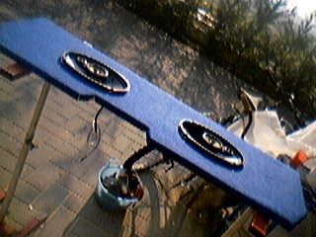
Una volta forata e istallati gli altoparlanti occorre cablare l’auto come per il montaggio nei pannelli laterali. Consiglio l’utilizzo di un connettore a baionetta con fastons per potere staccare completamente la mensola in caso di necessità.
- Alloggiamento nel marsupio:
E’ l’unico modo per potere utilizzare degli altoparlanti anteriori nella Panda. In commercio esistono delle apposite tasche in materiale plastico prodotte da diverse case ma sostanzialmente identiche le une alle altre. Purtroppo, essendo molto sottili, tendono a vibrare già a volumi di ascolto medio-bassi e producono un suono molto nasale. Si possono però facilmente autocostruire in legno e trattandole con del protettivo sottoscocca, si ottengono due diffusori molto neutrali e bensuonanti. Il cablaggio è semplicissimo: basta fare passare il cavo dagli angoli del marsupio e fissarlo sotto con delle fascette di nylon fino al vano autoradio.

AUTOCOSTRUZIONE TASCHE ANTERIORI
E’ possibile realizzare artigianalmente delle tasche in legno per alloggiare nel marsupio due altoparlanti da 10cm. I prodotti già disponibili sul mercato sono di mediocre qualità, hanno un suono nasale e tendono a vibrare già a volumi di ascolto medio-bassi.
Occorre utilizzare del legno multistrato o dell’MDF da 1 cm che dovrà essere tagliato con un seghetto alternativo seguendo i modelli di seguito riportati.
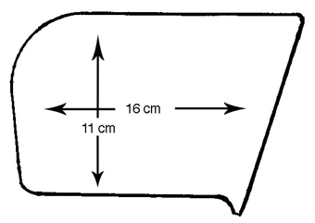 | 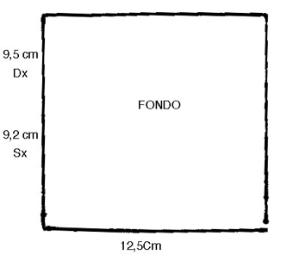
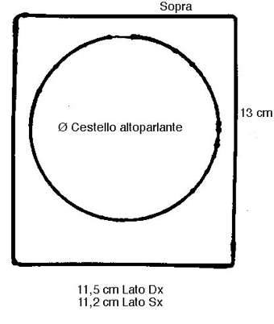 | 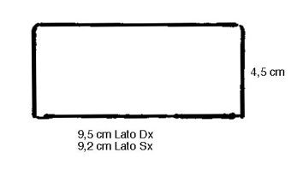
Una volta tagliati tutti i pezzi, occorre incollarli con colla vinilica, passare due mani abbondanti di turapori e poi la vernice (acrilica, sintetica o nitro).
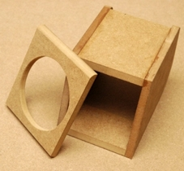 | 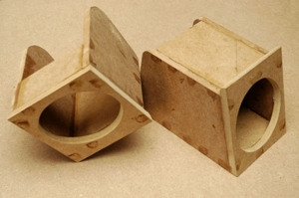
E’ consigliabile trattare l’interno con un po’ di antirombo (protettivo sottoscocca) e utilizzare un po’ di fonoassorbente acrilico per evitare risonanze
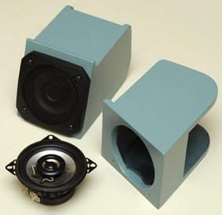
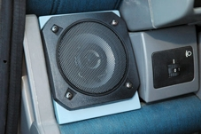 | 